НЕЙРОПСИХОЛОГИЧЕСКИЙ ПОДХОД
В РАБОТЕ С ДЕТЬМИ С ОВЗ
Амбросимова Ю.В.
педагог-психолог МАОУ СШ №55, г. Красноярск

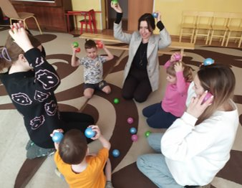
В последние годы появляется все больше и
больше детей с ограниченными возможностями
здоровья (ОВЗ). В связи с этим существует
необходимость в эффективных методах и способах
работы с данной категорией дошкольников. Я, как
специалист, работающий с детьми дошкольного
возраста, поставила себе задачу найти такие способы.
Изучая теоретические основы в области коррекционной педагогики, я открыла для себя нейропсихологический подход, зарекомендовавший себя своей эффективностью. Он состоит из игр и двигательных упражнений, направленных на активизацию естественных механизмов головного мозга.
Чем хорош (эффективен) нейропсихологический подход?
- Он полностью безопасен, не вызывает никаких негативных побочных эффектов и нежелательных проявлений.
- При системном и последовательном применении наблюдается корректировка в психическом развитии ребенка и эмоционально волевой сферы.
- Помогает без медикаментов детям с различными нарушениями (гиперактивность, задержка психического развития и т.д.). Например: гимнастика учитывает пластичность мозга ребенка, помогает “настроить” его так, чтобы правое и левое полушария работали активно и продуктивно.
Одним словом, нейропсихологические упражнения за счет определенной двигательной активности дают возможность головному мозгу, точнее сказать его незрелым участкам, пройти необходимый путь развития и активировать ранее неактивные участки мозга.
При этом важно понимать, что приступать к занятиям лучше с 5-ти летнего возраста так, как к 12-15 годам завершается формирование межполушарного взаимодействия, и дальнейшая коррекция становится наиболее затруднительной.
Нейропсихологический подход предполагает использование различных методов: метод дыхательных ритмов, метод тактильного опознания предметов, метод подвижных игр, релаксационные методы, арт-терапевтический метод, звуко-дыхательных упражнений, кинезиологических упражнений, упражнения-растяжки, глазодвигательные, упражнения для развития мелкой и крупной моторики, координации движений, межполушарного взаимодействия и т.д.
На протяжении трех лет применяю в практике нейропсихологические игры и упражнения в работе с детьми с ОВЗ. Разработала цикл занятий для детей среднего и старшего дошкольного возраста. Каждое занятие представляет собой комплекс игр и упражнений направленных, как на двигательные функции тела, так и на развитие когнитивных процессов. Занятия по профилактике различных нарушений провожу в группе детей совместно с воспитателем по 10-15 минут ежедневно. По коррекции - индивидуально 2 раза в неделю по 30-40 минут в зависимости от возраста ребенка.
Цель индивидуальных занятий - создание условия для активизации различных отделов коры головного мозга и, как следствие, развития высших психических функций.
Задачи:
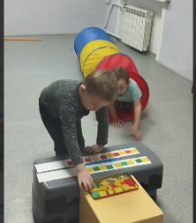
- Развивать чувствование своего тела;
- Развивать крупную и мелкую моторику,
двигательную активность;
- Развивать межполушарное взаимодействие;
- Развитие высших психических функций.
- Развивать эмоционально-волевой сферы;

В работе основываюсь на базовых принципах:
- индивидуализации (индивидуальный подход к каждому ребенку),
- системности и последовательности (занятия проводятся регулярно от простого к сложному)
- доступности (соответствие возрасту и возможностей ребенка),
- наглядности (демонстрация ребенку упражнения),
- активности (ребенок непосредственно действует).

В результате данной работы у детей развивается:
- ориентировка в пространстве и вокруг собственного тела;
- зрительно-моторная координация;
- высшие психические функции;
- эмоционально-волевая сфера;
- произвольная саморегуляция.

Игры и упражнение, используемые в практике.
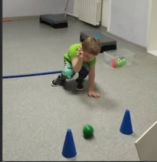
«Кулак-ребро-ладонь», «Тактильные дорожи», «Тактильные ладошки», «Игры с массажным мячиком», «Межполушарные доски», «Балансиры», «Рисование двумя руками», «Зеркальное рисование» Положить на стол чистый лист бумаги, взять в обе руки по карандашу или фломастеру, начать рисовать одновременно обеими руками зеркально-симметричные рисунки, буквы, цифры, свой портрет. «Резиночки» «Барабанщики» (отстукивание в заданном ритме), «Музыканты» (слушаем и находим звучащий предмет) «Тоннель» (ползание), «Тоннель с препятствиями» «Ходьба по мостику», «Фаршированный блинчик» (раскручивание и скручивание ребенка в каримат), «Лесенка чудесенка» (на каждой ступеньке ребенок выполняет чередующиеся задания. Например: первая ступенька два хлопка руками, вторая - присесть и дотронуться до фишек находящихся по разным сторонам лесенки. Задания варьируются и усложняются по мере освоения их ребенком). «Весла» (выполняется в паре, дети держаться за одну гимнастическую палку, сначала один ребенок тянет ее на себя и отклоняется назад, затем – другой, так по очереди. Далее упражнение усложняется с поворотом палки), «Ежик-лошадка» Делать разные упражнения двумя руками: правой рукой сжать кулак, а левой изобразить ладонью лошадку. Затем поменять движения руками. Делать медленно, ускоряя темп. Следить за правильным выполнением движений и т.д.

Библиографический список:
1. Колганова В.С., Пивоварова Е.В. Нейропсихологические занятия с детьми. - М.: Айрис-пресс, 2015.
2. Лурия А. Р. Мозг человека и психические процессы. М., 1970 г.
3. Микадзе Ю.В. Нейропсихология детского возраста. Учебное пособие. - СПб, 2008г. 4. Пьянова Л.А. Нейрогимнастика в коррекции нарушений речевого развития и оздоровления детей дошкольного возраста// Сборник "Образование и психологическое здоровье" в сетевом издании "Региональный социопсихологический центр". - М., 2018.
5. Семенович А.В. Введение в нейропсихологию детского возраста. -М.: Генезис, 2008. -319с.
6. Семенович А.В. Нейропсихологическая коррекция в детском возрасте. Метод замещающего онтогенеза. -М.: Генезис, 2010. -474с
7. Комплекс упражнений нейрогимнастики для детей и рекомендации родителям. - Источник: https://razvivashka.online/metodiki/gimnastika-dlya-mozga

